Das perfekte Herz

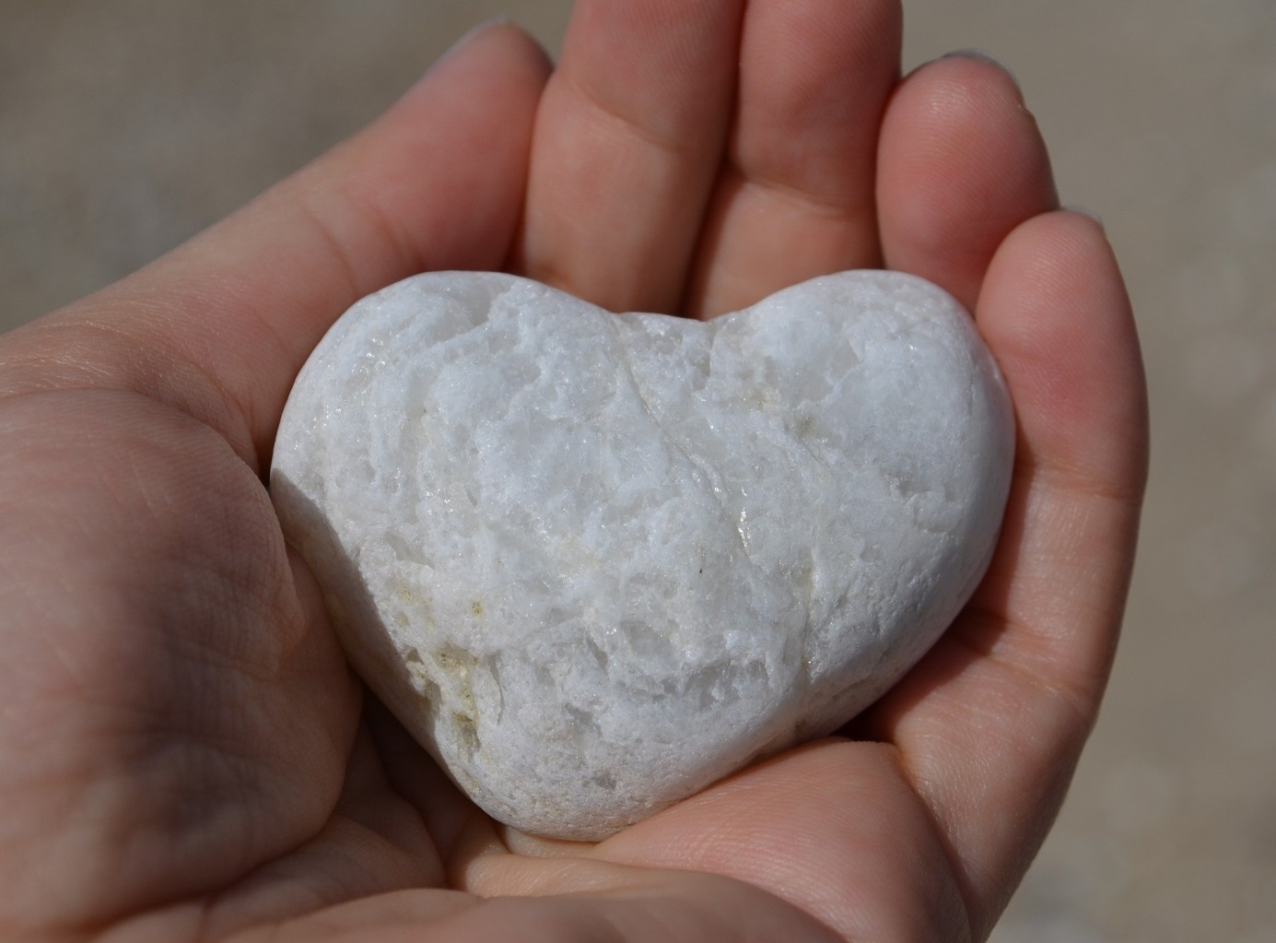

Eines Tages stand ein junger Mann mitten in der Stadt und erklärte, dass er das schönste Herz im ganzen Tal habe. Eine große Menschenmenge versammelte sich und sie alle bewunderten sein Herz, denn es war perfekt. Es gab keinen Fleck oder Fehler in ihm. Ja, sie alle gaben ihm Recht, es war wirklich das schönste Herz, das sie je gesehen hatten. Der junge Mann war sehr stolz und prahlte noch lauter über sein schönes Herz.

Plötzlich tauchte ein alter Mann vor der Menge auf und sagte: "Nun, dein Herz ist nicht annähernd so schön, wie meines."
Die Menschenmenge und der junge Mann schauten das Herz des alten Mannes an. Es schlug kräftig, aber es war voller Narben, es hatte Stellen, wo Stücke entfernt und durch andere ersetzt worden waren. Aber sie passten nicht richtig und es gab einige ausgefranste Ecken... Genau gesagt, waren an einigen Stellen tiefe Furchen, in denen ganze Teile fehlten. Die Leute starrten ihn an und dachten: Wie kann er behaupten, sein Herz sei schöner?

Der junge Mann schaute auf des alten Mannes Herz, sah dessen Zustand und lachte: "Du musst scherzen", sagte er, "dein Herz mit meinem zu vergleichen. Meines ist perfekt und deines ist ein Durcheinander aus Narben und Tränen."
"Ja", sagte der alte Mann, "deines sieht perfekt aus, aber ich würde niemals mit dir tauschen. Jede Narbe steht für einen Menschen, dem ich meine Liebe gegeben habe. Ich reiße ein Stück meines Herzens heraus und reiche es ihnen und oft geben sie mir ein Stück ihres Herzens, das in die leere Stelle meines Herzens passt. Aber weil die Stücke nicht genau passen, habe ich einige raue Kanten, die ich sehr schätze, denn sie erinnern mich an die Liebe, die wir teilten. Manchmal habe ich auch ein Stück meines Herzens gegeben ohne, dass mir der andere, ein Stück seines Herzens zurückgegeben hat. Das sind die leeren Furchen. Liebe geben heißt manchmal auch ein Risiko einzugehen. Auch wenn diese Furchen schmerzhaft sind, bleiben sie offen und auch sie erinnern mich an die Liebe, die ich für diese Menschen empfinde. Ich hoffe, dass sie eines Tages zurückkehren und den Platz ausfüllen werden. Erkennst du jetzt, was wahre Schönheit ist?"

Der junge Mann stand still da und Tränen rannen über seine Wangen. Er ging auf den alten Mann zu, griff nach seinem per-fekten jungen und schönen Herzen und riss ein Stück heraus. Er bot es dem alten Mann mit zitternden Händen an. Der alte Mann nahm das Angebot an, setzte es in sein Herz. Er nahm dann ein Stück seines alten vernarbten Herzens und füllte damit die Wunde in des jungen Mannes Herzen. Es passte nicht perfekt, da es einige ausgefranste Ränder hatte.
Der junge Mann sah sein Herz an, nicht mehr perfekt, aber schöner als je zuvor, denn er spürte die Liebe des alten Mannes in sein Herz fließen. Sie umarmten sich und gingen fort, Seite an Seite.

Verfasser unbekannt

